Báo cáo kiểm thử

# Giới thiệu

Có hai phần chính của Quy trình quản lý như sau:

Lập kế hoạch

* Phân tích rủi ro
* Uớc tính thời gian Test
* Lập kế hoạch
* Tổ chức xây dựng quy trình Test

## Thực thi

* Điều khiển và giám sát việc Test
* Quản lý vấn đề
* Đánh giá và báo cáo kết quả Test

## Phạm vi

Hệ thống được xây dựng trên máy chủ thư viện Đại học Thủy Lợi cho phép thủ thư viện và sinh viên truy cập từ xa

Người sử dụng phần mềm :

+ Nhân viên thư viện ( Thủ thư)

+ Sinh viên ( Bạn đọc)Mục đích của dự án : Phát triển nâng cấp hệ thống để mục đích theo dõi , quản lý thư viện và cung cấp cho sinh viên hệ thống mượn sách tốt nhất , có nhiều tính năng linh hoạt như :

*Về phía sinh viên ( bạn đọc )*

+ Có thể tìm kiếm sách theo thể loại , tác giả , …

+ Đặt mượn sách

+ Theo dõi ngày mượn , ngày trả của bản thân

*Về phía thủ thư :*

+ Quản lý vị trí sách , tình trạng sách , nhập xuất,…

+ Quản lý bạn đọc theo thời gian mượn , số lượng mượn ..

+ Quản lý các tính năng của phần mềm hoạt động một cách hiệu quả và chính xác

Yêu cầu từ phía người dùng:  
+ Hệ thống đăng nhập an toàn và bảo mật.  
+ Có tính hiệu quả cao.  
+ Dễ dàng theo dõi ngày tháng mượn trả sách.  
+ Chức năng tìm kiếm đa dạng dễ dàng.

Giao diện hệ thống:

+ Đơn giản dễ nhìn

+ Dễ dàng nâng cấp và bảo trì

## Mục tiêu chất lượng

* Đảm bảo thư viện đang được Kiểm tra phù hợp với các yêu cầu chức năng và phi chức năng
* Đảm bảo AUT đáp ứng các thông số kỹ thuật chất lượng do khách hàng xác định
* Các lỗi / sự cố được xác định và khắc phục trước khi hoạt động

## Vai trò và trách nhiệm

Chi tiết sự miêu tả của các Vai trò và trách nhiệm khác nhau trong đội ngũ các thành viên như sau:

* Nhà phân tích QA: người chịu trách nhiệm đảm bảo chất lượng phát triển phần mềm quản lý thư viện đại học Thủy Lợi thông qua việc đưa ra quy trình làm việc giữa các bên liên quan.
* Người quản lý thử nghiệm: người chịu trách nghiệm thử nghiệm mô hình
* Người quản lý cấu hình: quản lý các thay đổi về phần cứng, phần mềm, tài liệu kỹ thuật, phương tiện kiểm tra, giao diện kết nối, qui trình kỹ thuật hoạt động, cấu hình cài đặt và tất cả các thay đổi khác của hệ thống xuyên suốt quá trình từ khi cài đặt đến vận hành
* Nhà phát triển: phát triển các chức năng của phầm mềm
* Đội cài đặt: cài đặt phầm mềm

Mục tiêu kiểm thử

* Tìm các bug phát sinh do dev tạo ra khi code.
* Đạt được sự tự tin và cung cấp thông tin về mức độ chất lượng.
* Để ngăn ngừa lỗi.
* Đảm bảo rằng kết quả cuối cùng đáp ứng các yêu cầu kinh doanh và người sử dụng.
* Để đạt được sự tín nhiệm của khách hàng bằng cách cung cấp cho họ một sản phẩm chất lượng.

**Phương diện kiểm thử**

Kiểm thử theo chức năng của hệ thống

**Phương pháp kiểm thử:**

Kiểm thử hộp đen

**Sử dụng phần mềm kiểm thử:**

Katalone

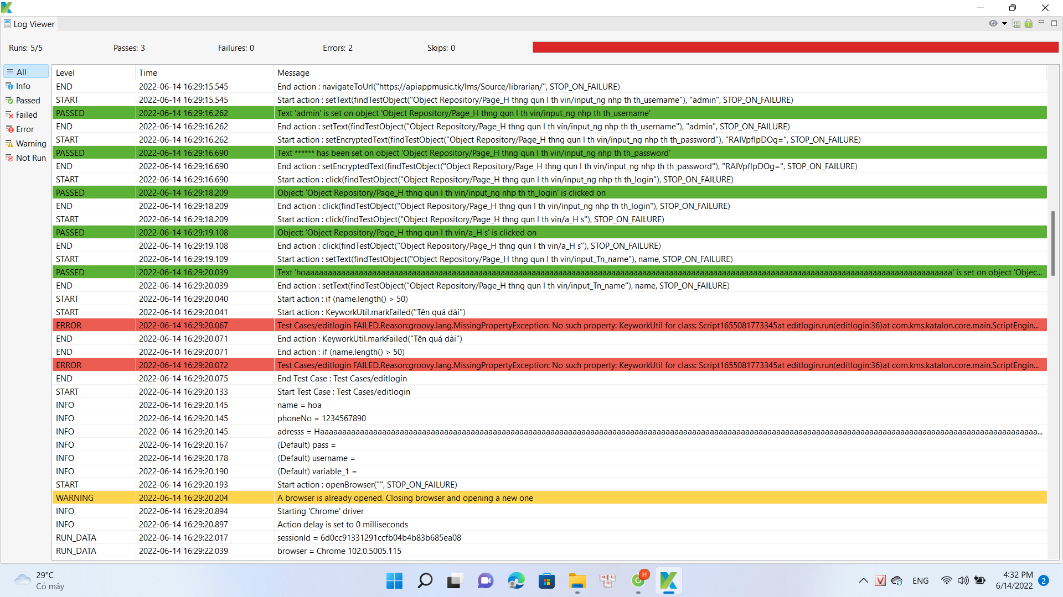

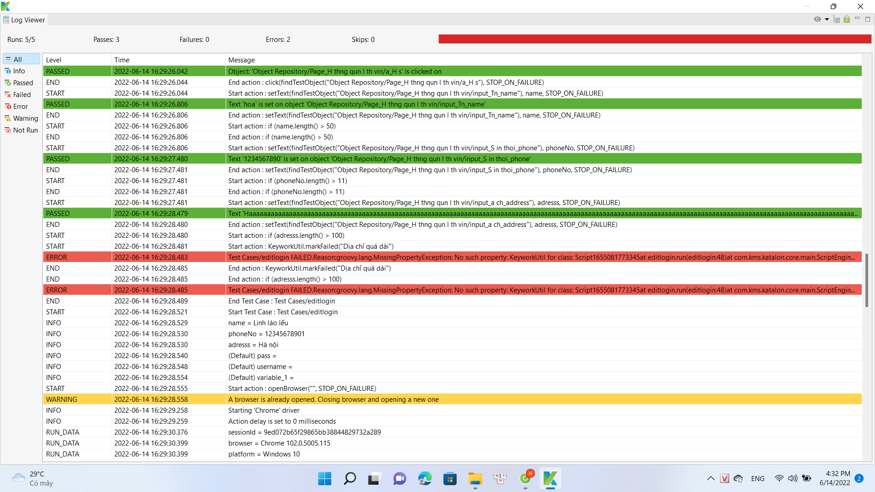

**Xây dựng TestCase <chi tiết trong file excel>**